Kính thưa quí bạn
Hôm nay xin gởi các bạn vài chuyện đời thường. Chị Lê Mỹ Hạnh hỏi về cái YouTube nhan để “Khía cạnh độc hại của các loại dầu thực vật trong nhà quý vị”
1. Tin Công ty August Egg đã tự nguyện thu hồi 1,7 triệu tá trứng nâu (loại thả rông và hữu cơ) do lo ngại nhiễm khuẩn salmonella (có CA)
2. FBI báo “mã độc” BADBOX 2.0 cực kỳ nguy hiểm đã lây nhiễm hơn 1 triệu máy móc điện tử.
3. Bản tóm tắt ngắn gọn bài viết “Bản đồ: Việc làm trong ngành sản xuất của Hoa Kỳ theo từng tiểu bang”:
4. Góc đố vui và lời giải
HCD 7-Jun-2025
Nếu các bạn không thấy hình chỉ thấy cái khung trống không hình, thì nên dọc Microsoft Word attached.
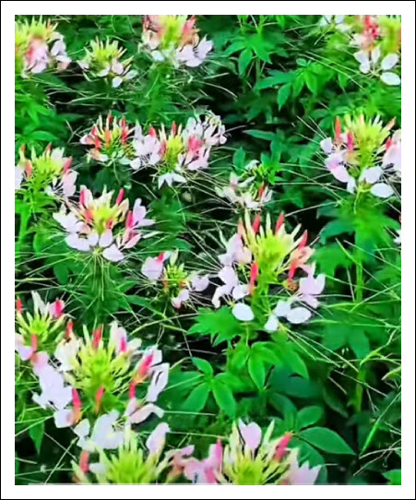
From: hanh <mjcav2012 @ .com>
Date: 6/7/25 7:43 AM (GMT-08:00)
To: huy017@ l.com
Subject: dầu thực vật
Thưa anh Đẳng,
Tôi xin gởi đến anh youtube nầy anh xem và cho biết ý kiến như thế nào ? tôi đã có đọc E Mail về dầu của anh lâu rồi nhưng nay tình cờ thấy youtube nầy nên hỏi anh sẽ nghỉ sao ? Cám ơn anh.
LMH
Khía cạnh độc hại của các loại dầu thực vật trong nhà quý vị
https://www.youtube.com/watch?v=zfuWIxShshE
HCD: Cám ơn chị Hạnh, câu hỏi nầy rất hay, nhiều người cũng quan tâm, Email hôm nay đã dài, xin hẹn trả lời chị với dầy đủ chi tiết và nguồn gốc ở email MTC sau.

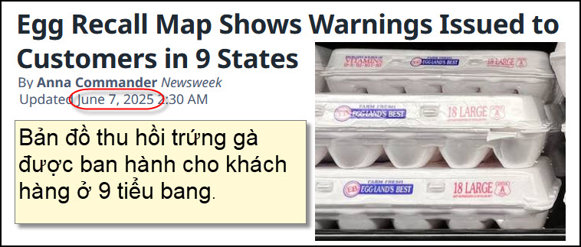
Nguồn tin và chi tiết: https://www.miamiherald.com/news/nation-world/national/article308091690.html?utm_source=flipboard&utm_content=MiamiHerald%2Fmagazine%2FNews
HCD Tóm tắt bài báo

Bản đồ thu hồi trứng được ban hành cho khách hàng ở 9 tiểu bang
Newsweek, ngày 7 tháng 6 năm 2025
Công ty August Egg đã tự nguyện thu hồi 1,7 triệu tá trứng nâu (loại thả rông và hữu cơ) do lo ngại nhiễm khuẩn salmonella – loại vi khuẩn có thể gây bệnh nghiêm trọng, đặc biệt với người già, trẻ nhỏ và người có hệ miễn dịch yếu.
- Các tiểu bang bị ảnh hưởng: California, Nevada, Illinois, Indiana, Nebraska, New Mexico, Washington, Arizona và Wyoming.
- Thời gian phân phối trứng: Từ 3/2 đến 15/5/2025, với hạn bán ghi trên hộp từ 4/3 đến 19/6/2025.
- Các cửa hàng liên quan: Save Mart, FoodMaxx, Lucky, Smart & Final, Safeway, Raleys, Food 4 Less, Ralphs, và Walmart.
- Mã nhà máy bị thu hồi: P-6562 hoặc CA5330, với mã Ngày Julian từ 032 đến 126.
Phản hồi từ công ty:
- Công ty đã chuyển trứng đến cơ sở tiệt trùng sau khi phát hiện nguy cơ.
- Cam kết rà soát và khắc phục để ngăn sự cố tái diễn.
- Khách hàng có thể gọi số 1-800-710-2554 hoặc trả lại trứng để được hoàn tiền.

HCD: Thấy thì cho các bạn hay thôi chớ lở mua một hai chục thì mang trả mất công, các bạn chiên hay luộc cho chín ăn chẳng chết con vịt nào. Tôi để chữ màu den từ đây.
1. Nói về trứng gà, tôi đố các bạn biết sự khác biệt giữ trứng gà Âu Châu và và trứng gà Mỹ. Tại sao Âu Châu không nhập cảng trứng gà Mỹ và ngược lại. Chắc các bạn ở Âu Châu biết rõ hơn.
2. Người tu đạo Phật ăn chay trường thì uống sữa, nhưng tôi không biết là có ăn trứng hay không. Nhắc quí bạn Phật tử là trướng gà Mỹ bán trong các siêu thị không có cồ. (Nếu anh Trần Việt Long thấy câu đố nầy xin giải thích giúp bà con mình).


-----===<o0o>===-----
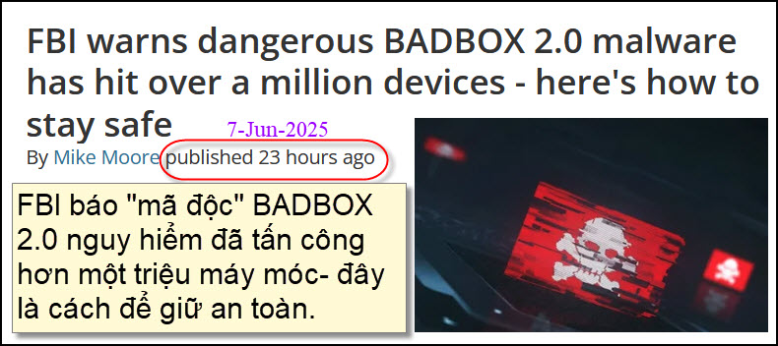
Nguồn tin và chi tiết: https://www.techradar.com/pro/security/fbi-warns-dangerous-badbox-2-0-malware-has-hit-over-a-million-devices-heres-how-to-stay-safe?utm_source=flipboard&utm_content=topic/gadgets
HCD Tóm tắt bài báo
FBI cảnh báo “mã độc” BADBOX 2.0 cực kỳ nguy hiểm đã lây nhiễm hơn 1 triệu máy móc điện tử.
BADBOX 2.0 là phần mềm độc hại nhắm vào các máy Android giá rẻ, phần lớn sản xuất tại Trung Quốc, như TV thông minh, hộp phát WiFi, máy chiếu, máy tính bảng, và máy móc IoT.
- Các máy móc này thường bị cài phần mềm độc hại từ trước khi bán hoặc bị nhiễm qua bản cập nhật firmware và ứng dụng độc hại.
- Khi bị nhiễm, máy móc trở thành một phần của mạng botnet BADBOX 2.0, bị dùng làm proxy cho các hoạt động tội phạm như: truy cập trái phép, lừa đảo quảng cáo, hoặc đánh cắp thông tin đăng nhập.
- BADBOX gốc bị triệt phá năm 2024 nhưng hacker đã tái phát triển thành BADBOX 2.0 trong năm 2025.
- Khuyến cáo của FBI:
  - Mua máy móc từ nhà cung cấp uy tín
  - Không tải ứng dụng từ kho không chính thống
  - Luôn cập nhật phần mềm và firmware máy móc
  - Theo dõi hoạt động mạng của các máy móc IoT
HCD: Theo tôi biết danh sách máy móc bị nhiễu kể ra ở đây thì đá số chúng ta không phải lo, trừ nột số ít người dùng tablet abdroid rẻ tiền. Danh sách các loại máy:
Các máy móc bị ảnh hưởng bởi BADBOX 2.0
1. Hộp TV Android giá rẻ (Android TV Boxes)
- Các máy móc không có thương hiệu rõ ràng, thường được bán qua Internet với giá rẻ.
- Một số mẫu cụ thể đã được xác định là bị nhiễm mã độc BADBOX 2.0.
2. Máy chiếu thông minh (Smart Projectors)
- Các máy móc chạy hệ điều hành Android, thường được sản xuất tại Trung Quốc.
- Có thể bị nhiễm mã độc trước khi đến tay người tiêu dùng hoặc trong quá trình cài đặt ban đầu.
3. Khung ảnh kỹ thuật số (Digital Picture Frames)
- Một số mẫu khung ảnh kỹ thuật số chạy Android đã bị nhiễm mã độc BADBOX 2.0.
4. Hệ thống giải trí trên ô tô (Car Infotainment Systems)
- Các hệ thống giải trí sau khi lắp đặt, chạy Android, có thể bị nhiễm mã độc.
5. Máy tính bảng giá rẻ (Low-Cost Tablets)
- Các máy móc không được chứng nhận bởi Google Play Protect, thường chạy Android Open Source Project (AOSP)

-----===<o0o>===-----

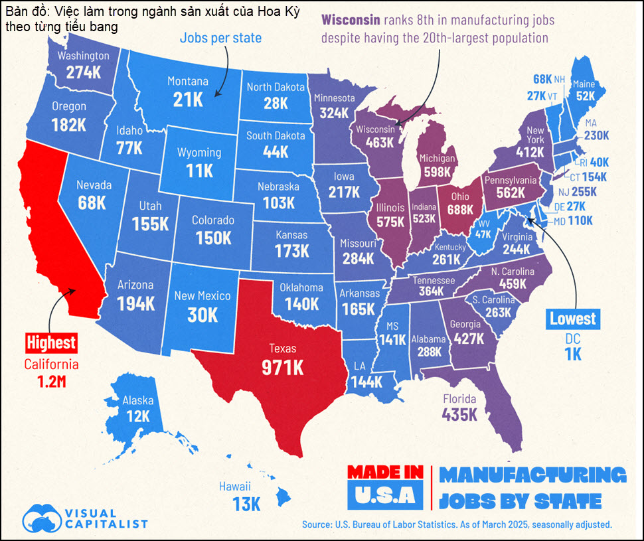
Nguồn tin và chi tiết: https://www.visualcapitalist.com/u-s-manufacturing-by-state-who-gains-most-from-made-in-america/?utm_source=flipboard&utm_content=topic/technology
HCD Tóm tắt bài báo
Dưới đây là bản tóm tắt ngắn gọn bài viết “Bản đồ: Việc làm trong ngành sản xuất của Hoa Kỳ theo từng tiểu bang”:

Bài báo dựa trên dữ liệu tháng 4/2025 từ Cục Thống kê Lao động, trình bày sự phân bố việc làm ngành sản xuất tại các bang của Mỹ.
- California dẫn đầu với 1,22 triệu việc làm, tiếp theo là Texas, Ohio, và Michigan.
- Wisconsin có mật độ việc làm ngành sản xuất cao nhất tính theo đầu người.
- Các bang miền Nam như North Carolina, Georgia, và Tennessee cũng có nền sản xuất vững mạnh.
- Florida ghi nhận mức tăng trưởng mạnh gần 10% từ 2019–2023.
- Ngược lại, Wyoming, Alaska, và Washington D.C. có ít việc làm sản xuất nhất.
Bài viết cũng đề cập ứng dụng Voronoi – nơi cung cấp dữ liệu trực quan từ nhiều nguồn tin cậy.
-----===<o0o>===-----
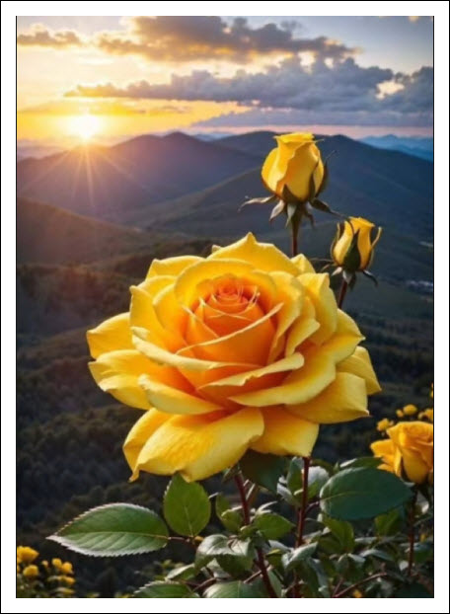
From: vinh.trang @ any .com <vinh.trang @ any .com>
Sent: Wednesday, June 4, 2025 4:04 SA
To: huy017 @ any .com
Subject: RE: [quanvenduong] Giac mo Dia Dang sap thanh, goc do vui hom nay rat ly thu
04/06/25
Kính Anh Đẳng,
Nếu có thể, xin Anh Đẳng cho đăng trên QVĐ, câu đố của Anh Rân, năm 2017, để các Thành Viên QVĐ suy nghĩ cho dzui.
Cám ơn Anh Đẳng nhiều.
An Lành.
Kính,
VT.
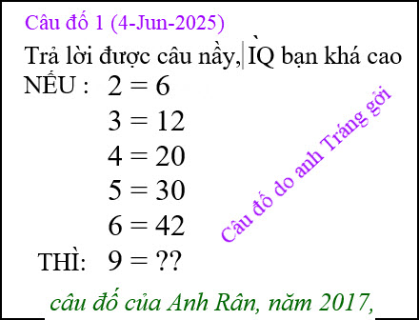
Theo một vị TS Toán, quốc tịch Mỹ gốc Việt, câu đố trên đã có khoảng 3 hay 4 ngàn năm nay. Nay người ta lấy lại đố nhau ở trêng Mạng Internet. Năm 2017 đã có « 308 742 lượt người tham gia, và phần lớn câu trả lời là 90 ». Thật thế, tôi lên Google (năm nay tháng 06/2025), trong 3 trang đầu tìm được 5 link và cả 5 link đều cho đáp số là 90 cả. (Google cho 2=6 ; 3=12 ; 4=20 ; 5=30 ; 6=42 ; 9= ?).
Theo vị TS nói trên, đáp số không phải là 90. Vậy theo Quý Vị đáp số là bao nhiêu ?
Tôi xin mạn phép góp vài chú ý sau :
1) Ta thấy các con số 2 ; 3 ; 4 ; 5 ; 6 ; và không thấy có 2 con số 7 ; 8, mà từ 6 nhảy lên 9.
2) Sau con số 9 = ??. Có 2 dấu ?.
Kính,
VT.
HCD: Cám ơn anh Tráng, các bạn giải đáp thử xem tôi bí xị 3 ngày nay, chỏ thấy đáp số là 90
-----===<o0o>===-----
From: vinh.trang@ wa .fr
Date: 6/6/25 2:53 PM (GMT-08:00)
To: huy017@gmail.com
Subject: RE: [quanvenduong] Thuoc tieu duong co hai cho mat, ca o nam California chua ky sinh trung, Ong Bill Gate bo thi gan hết tài san, goc do vui va loi giai.doc
3g30 Pháp
Kính Anh Đẳng,
Tôi mới xem Tennis : Djokovic đấu với Sinner, nên trả lời hơi chậm. Xin lỗi Anh Đẳng.
Lời giải là của Anh Rân, còn tôi tìm cũng không ra. Tôi có viết mấy số với taille lớn, để đoán có phải là ý của Anh Rân không ?
Kính chúc An Lành.
Kính,
VT.
Kính thưa Quý Vị,
Đây là lời giải của vị TS. Toán, như đã nói đến, khi xin đăng câu đố trên QVĐ, chứ không phải của tôi. Tôi cũng « Bí Xị ».
Lời giải :
Trong những con số : 2 ; 3 ; 4 ; 5 ; 6 ; 9, ta lấy những con số không phải là số nguyên-tố (nombre premier), trừ con số 2, ta có 2 ; 4 ; 6 ; 9.
Ta lấy những số nguyên-tố gần 4 con số trên nhất : Với số 2 là 3 {2 ; (3)} ; với số 4 là 3 và 5 {4 ; (3; 5} ; với số 6 là 5 và 7 {6 ; {5 ; 7}; với số 9 là 7 và 11 {9 ; (7 ; 11}. Ta có :
2 x 3 = 6 ----à 2 = 6
4 x 3 = 12 ---à 3 = 12
4 x 5 = 20 ---à 4 = 20
6 x 5 = 30 ---à 5 = 30
6 x 7 = 42 ---à 6 = 42
9 x 7 = 63 ---à 9 = 63 hay
9 x 11 = 99 -à 9 = 99.
(Hình chụp lại hờ các con số trên, e chuyển email đi sẽ thay đởi size chữ)
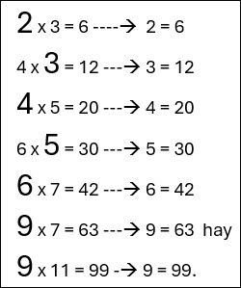
Vì trong câu đố 9 = ??. 2 dấu ? có thể có nghĩa là có 2 đáp số là 63 và 99.
Không có 2 con số 7 và 8 trong câu đố, vì nó sẽ lấn cấn lắm, con số 63 sẽ nằm giữa 2 con số 56 và 88.
Như vậy, chúng ta thấy Tiền Nhân của chúng ta biết những số nguyên-tố đã lâu lắm rồi, cả hàng ngàn năm trước. Ít nhất là những con số : 2; 3; 5; 7; 11; 13; 17; 19; 23; 29; 31; 37; 41; … ; 97; … , như khúc xương hóa đá Ishango có niên đại khoảng 20 000 năm tuổi, trên khúc xương đó có cho những con số nguyên tố : 19; 17; 13; 11. Cọng 4 con số nầy lại, ta được 60. … (Xem Wikipedia).
Theo tôi, có thể thêm con số 1 : 1 = 2; 2 = 6; 3 = 12; 4 = 20; 5 = 30; 6 = 42; 9 = 63 hay 9 = 99.
Kính,
VT.
HCD: Cám ơn anh Tráng
-----===<o0o>===-----

From: Bong <bquymui@r m .com>
Date: 6/6/25 4:26 PM (GMT-08:00)
To: huy017@ .com
Subject: Re: Thuoc tieu duong co hai cho mat, ca o nam California chua ky sinh trung, Ong Bill Gate bo thi gan hết tài san, goc do vui va loi giai

0x1=0
1x2=2
2x3=6
3x4=12
4x5=20
5x6=30
6x7=42
7x8=56
8x9=72
9x0=00
Sent from my iPad
HCD: Cám ơn Bác sĩ Mùi Quí Bổng
Hay quá vậy mà tôi nghĩ hoài không ra.
-----===<o0o>===-----

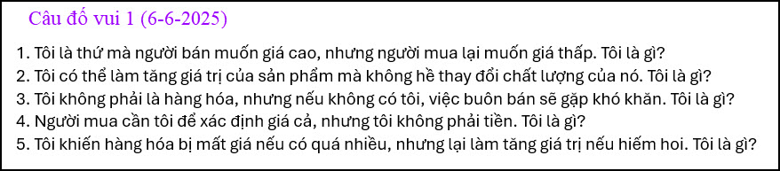

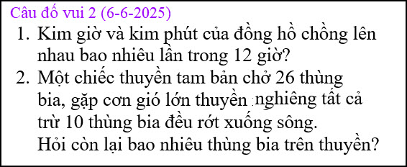

From: Nang Huynh <nlehuynh@ com>
Date: 6/6/25 9:55 PM (GMT-08:00)
To: dang chieu huynh <huy017@
Subject: Giải đáp các câu đố

Câu 1:
1: tôi là món hàng
2: tôi là món hàngcủa các thương hiệu nổi tiếng
3: tôi là tiền hoặc thẻ tín dụng
4: tôi là cái cân
5: tôi là món hàng
Câu 2:
1: 12 lần trong 12 giờ( thời gian giữa hai lần là 1/11 giờ )
2: 10 thùng bia còn lại trên thuyền
Cảm ơn anh chúc anh mạnh khỏe
Năng
Sent from my iPhone
HCD: Cám ơn anh Năng
Câu đố 1
3, cũng có thể là quảng cáo
4. Cũng có thể là nhãn ghi giá
Câu đố 2
1. Gặp nhau 11 lần.
-----===<o0o>===-----

